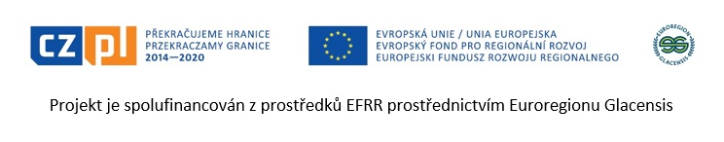
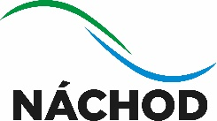

Město Náchod

Peněžní ústav:

Odbor kultury a sportu
Masarykovo náměstí 40, 547 01 Náchod

Sp.Zn :
Čj.(Če.):
PID:
Vyřizuje:
Tel./mobil:
E-mail

Datum: 18.03.2022

Objednávka číslo: 192/2022
(číslo objednávky uvádějte vždy na faktuře)
Adresa dodavatele: BEXAMED s.r.o., Miranova 148/10, 102 00 Praha 15 IČ 24766356 DIČ CZ24766356
Objednáváme u Vás:
1) bifázický defibrilátor ZOLL AED PLUS 39.193,11 Kč
2) Simulátor tester pro AED ZOLL 7.264,84 Kč
3) Trénovací elektroda k ZOLL 5.553,90 Kč
4) Ambu Sam - resuscitační figurína 7.018 Kč
5) hasící spreje Červinka 57 kusů 7.634,98 Kč
CELKEM: 66.665 Kč

v rámci projektu „Bezpečně v Evropském městě Náchod - Kudowa-Zdrój, reg.č. CZ.11.4.120/0.0/0.0/16_008/0002910, který je spolufinancován z prostředků Evropské unie – Evropského fondu pro regionální rozvoj prostřednictvím Euroregionu Glacensis.

Výše výdaje v Kč: 66.665,- Kč vč. 21% DPH a dopravy
Dodací lhůta: do 10.04.2022
Dodavatel je povinen veškerou dokumentaci související s realizací projektu včetně účetních dokladů řádně uchovávat minimálně do konce roku 2032 Dodavatel je též povinen do roku 2032 za účelem ověřování plnění povinností vyplývajících z Rozhodnutí o poskytnutí dotace poskytovat požadované informace a dokumentaci zaměstnancům nebo zmocněncům pověřených orgánů oprávněných k provedení kontroly (např. Centrum pro regionální rozvoj ČR, auditní orgán, Evropská komise, Platební a certifikační orgán, Evropský účetní dvůr, národní kontrolní orgány) a je povinen vytvořit zaměstnancům nebo zmocněncům pověřených orgánů podmínky k provedení kontroly vztahující se k realizaci projektu a poskytnout jim při provádění kontroly součinnost.
Dodavatel si je vědom, že je ve smyslu ust. § 2 písm. e) zákona č. 320/2001 Sb., o finanční kontrole ve veřejné správě a o změně některých zákonů (zákon o finanční kontrole), ve znění pozdějších předpisů, povinen spolupůsobit při výkonu finanční kontroly.

Na fakturu kromě běžných fakturačních údajů uveďte:
Projekt „Bezpečně v Evropském městě Náchod - Kudowa-Zdrój, reg.č. CZ.11.4.120/0.0/0.0/16_008/0002910, který je spolufinancován z prostředků Evropské unie – Evropského fondu pro regionální rozvoj prostřednictvím Euroregionu Glacensis.“
Úhrada zajištěna v kap.: 16 Objednávku vyhotovil:
Potvrzení odbor finanční: Dne: 18. 03. 2022

Bez razítka
města neplatné

.................................................................
podpis příkazce operace

…………………………………………….
podpis správce rozpočtu

Potvrzuji převzetí a akceptaci objednávky dne 18.3.2022

Razítko, podpis dodavatele:
---------------------------------------------------------------

